COMISIÓN DE POSTULACIÓN “HÉCTOR VICTORIA ÁGUILAR” DEL HONORABLE CONGRESO DEL ESTADO DE YUCATÁN, DIPUTADOS. - MIRTHEA DEL ROSARIO ARJONA MARTÍN, PAULINA AURORA VIANA GÓMEZ, MARCOS NICOLÁS RODRÍGUEZ RUZ, KATHIA MARÍA BOLIO PINELO, LUIS HERMELINDO LOEZA PACHECO, MARÍA DE LOS MILAGROS ROMERO BASTARRACHEA Y MARIO ALEJANDRO CUEVAS MENA.-.-.-.-.-.-.-.-.-.-

H. CONGRESO DEL ESTADO.

En fecha 10 de agosto de 1988, se publicó en el Diario Oficial del Gobierno del Estado de Yucatán el Decreto número 41, mediante el cual se creó la entrega de Medalla de Honor “Héctor Victoria Aguilar del H. Congreso del Estado de Yucatán”, para premiar a los hombres y mujeres yucatecos que se hubieren distinguido por su ciencia, aportación al campo del derecho, arte, cultura, promoción y defensa de los derechos humanos, preservación del medio ambiente y cualquier otra actividad humanista en beneficio del Estado, la Nación o la Comunidad Universal.

En sesión plenaria de fecha 30 de octubre del presente año, el Pleno de esta Asamblea, designó a los suscritos diputados como integrantes de la Comisión de Postulación "Héctor Victoria Aguilar del H. Congreso del Estado de Yucatán”, con el objeto de dar cumplimiento a lo establecido en el artículo tercero del Decreto ya citado, para posteriormente elaborar la convocatoria correspondiente, y recibir de los Poderes del Estado, Organismos Públicos Autónomos, a las organizaciones sociales, científicas y culturales, de enseñanza superior, medios de difusión e instituciones de cultura de la Entidad, las propuestas de los candidatos, a fin de presentar al H. Congreso del Estado, mediante dictamen, a la persona que será distinguida con la Medalla de Honor “Héctor Victoria Aguilar del H. Congreso del Estado de Yucatán”.

Los diputados de la entonces Quincuagésima Primera Legislatura en la exposición de motivos del Decreto de creación de la medalla, consideraron entre otras cosas que: “El culto a nuestros héroes ha sido y será materia inagotable de hidalguía ciudadana y de justicia cívica”.

“La riqueza de un pueblo no sólo está en sus recursos naturales, sino en el valor moral e intelectual de sus ciudadanos y cuando de entre éstos, destacan por sus méritos algunos, debe conocerse su historia, honrarse su memoria y divulgarse la importancia de sus obras, para que sean conocidos por todos y sirvan de ejemplo y estímulo a las nuevas generaciones”.

“Honrar la memoria de nuestros próceres yucatecos, como fuente luminosa de sabiduría, además de ser un acto de justicia, constituye también un acto de fidelidad y esperanza plena en nuestro Estado y su destino”.

Es así como se creó la Medalla de Honor “Héctor Victoria Aguilar” en reconocimiento a este ilustre Yucateco, prócer de la historia, quien jugó un papel trascendental en la redacción de nuestra Constitución de 1917, en el Congreso Constituyente de Querétaro. Por su firme voluntad de servicio y la perseverante defensa de lo que hoy es el Derecho del Trabajo, así como por su clara concepción de los preceptos jurídicos plasmados en el espíritu del artículo 123 constitucional, que lo define como uno de los creadores de nuestro fecundo derecho social mexicano, Héctor Victoria Aguilar es uno de los grandes legisladores que Yucatán ha dado al País.

Respecto a la entrega de la medalla, esta Comisión de Postulación coincide en proponer al Pleno de esta LXII Legislatura del
Honorable Congreso del Estado de Yucatán, que se lleve a cabo en Sesión Solemne, de conformidad con lo que estipula el Decreto que creó la Medalla de Honor publicado en el Diario Oficial del Gobierno del Estado, el día 10 de agosto de 1988.

Ahora bien, en virtud de la convocatoria emitida por el Congreso del Estado, se invitó a los Poderes del Estado, Organismos Públicos Autónomos, a las organizaciones sociales, científicas y culturales, de enseñanza superior, medios de difusión e instituciones de cultura de la Entidad; para que presenten sus propuestas de candidatos, mujeres y hombres yucatecos que se hayan distinguido por su labor en nuestra Entidad, y conforme a las bases del Decreto número 41 que creó la Medalla de Honor, publicado en el Diario Oficial del Gobierno del Estado, el día10 de agosto del año 1988.

En ese sentido, y con base a las propuestas recibidas los integrantes de esta Comisión de Postulación realizamos el análisis correspondiente, particularmente en los siguientes aspectos:

PRIMERO. - Revisamos los términos del Acuerdo mediante el cual se expidió la convocatoria publicada el 15 de noviembre de 2019, en el Diario Oficial del Gobierno del Estado de Yucatán.

SEGUNDO. - Señalamos algunas consideraciones sobre los aspectos relevantes de las obras, logros y reconocimiento del candidato propuesto.

TERCERO. - Establecimos delimitaciones sobre la carga simbólica y subjetiva de lo que representa nuestra decisión y el método que debíamos de seguir para fundamentar nuestro dictamen y sustentar nuestra responsabilidad como Comisión de Postulación “Héctor Victoria Aguilar del H. Congreso del Estado de Yucatán”.

CUARTO. - Conducimos el análisis con el método comparativo y la confluencia de la información biográfica, estadística y documental; así como las obras y el trabajo del candidato a esta medalla.

Reflexionamos sobre cinco ejes fundamentales para emitir el dictamen y elegir al recipiendario de la Medalla “Héctor Victoria Aguilar” 2020. La disciplina con la que se ha dedicado el candidato, el talento desarrollado, la vocación de su labor, la calidad de sus creaciones y el éxito durante su vida.

Después de haber revisado toda la documentación, la historia y trayectoria del candidato propuesto a recibir dicha Medalla de Honor, coincidimos en que se cumplió con la expectativa de la convocatoria y con el espíritu del Decreto que creó el reconocimiento que nos ocupa.

Por todo lo anterior, las y los diputados integrantes de esta Comisión Dictaminadora, finalmente tomamos una decisión y coincidimos en postular como candidato para recibir tan honrosa distinción, al Maestro Gabriel Ramírez Aznar, pintor, historiador de cine y escritor yucateco que ha realizado una destacada carrera en el campo de las Bellas Artes, y quien ha llevado en alto el nombre de nuestro Estado, a través de su extenso trabajo creativo.

El Maestro Gabriel Ramírez Aznar, llega a la Ciudad de México a los 17 años de edad, donde vivió hasta 1975. En 1959 comienza a pintar y realiza su primera exposición en 1965 en la Galería Juan Martín; en el mismo año participa en la IV Bienal de Jóvenes en París, Francia. Tres años después se convierte en miembro fundador del Salón Independiente. Ha participado en más de cincuenta exposiciones individuales y más de ochenta exposiciones colectivas.

Cabe mencionar que, ha sido acreedor a diversos premios nacionales e internacionales, entre los que se encuentran:

- (1972 y 1975). - Premio Internacional de Dibuix "Joan Miró", en Barcelona, España.
- (1986). - Medalla Yucatán.
- (1989 y 1999). - Se convierte en Becario del Sistema Nacional de Creadores de FONCA.
- (1997). - Premio Literario Antonio Mediz Bolio, por La Cosa Cultural.
- (1998). - Medalla al Mérito Artístico del Instituto de Cultura de Yucatán.
- (2001). - Exposición Retrospectiva en el Museo de Arte Moderno de la ciudad de México.
- (2018). - Conmemoración del ciclo “Legado y permanencia de tres pintores yucatecos: Gabriel Ramírez Aznar”. Conversatorio con Ana García Bergua, Christian Nuñez y Luis Ramírez Castillo. Exposición “Gabriel Ramírez, hoy”. Museo Fernando García Ponce.
- (2019). - Medalla Silvio Zavala Vallado a la Cultura y ñas artes por parte del Ayuntamiento de Mérida.

Por otra parte, las obras de Ramírez Aznar figura en colecciones y museos entre los que destacan: Museo de Bezabel (Jerusalén, Israel); la Casa de las Américas (La Habana, Cuba); el Museo de la Solidaridad Salvador Allende (Santiago, Chile); el Museo de la Revolución (Managua, Nicaragua); el Centro Cultural Alfa de Monterrey; el Museo Carrillo Gil; el Museo José Luis Cuevas; el Salón de la Plástica Mexicana; el Museo Universitario de Ciencias y Arte (MUCA); el Museo de Arte Contemporáneo de Monterrey y el Club de Industriales de México, entre otros. Por su parte el Museo Fernando García Ponce cuenta con una importante selección de sus obras y las reúne en una de sus salas permanentes, como un merecido homenaje y reconocimiento a sus aportaciones y trayectoria.

De igual manera, es importante hacer mención que ha tenido una serie de exposiciones individuales en las que destacan las siguientes:

- (1965 a 1969). - Galería Juan Martín. México, D.F.
- (1972). - Galería Pecanins, México, D.F.; Galería Arvil, México, D.F.; Galería Interni, México, D.F.
- (1973). - Palacio Cantón. Mérida, Yucatán.
- (1974). - Museo de Arte Contemporáneo. Bogotá, Colombia.
- (1976). - Instituto Panameño de Arte. Panamá, Panamá.
- (1986). - Galería Manolo Rivera. Mérida, Yucatán.
- (1987). - Instituto de Cultura de Yucatán. Mérida, Yuc. Galería Teatro José Peón Contreras.
- (1991). - Artique International. Des Moines. IA, EUA.
- (1998). - Retrospectiva 1961-1997. Museo Fernando García Ponce.
- (2000). - Mexican Art Gallery. Consulado de México en Nueva York, EUA.
- (2010). - Museo de Arte Contemporáneo Ateneo de Yucatán. Mérida, Yuc. RAMÍREZ 2009-2010.
- (2015). - Galería del Peón Contreras. Mérida, Yuc, LOS OLORES Y LAS LÍNEAS.
- (2018). - Museo Fernando García Ponce. Mérida, Yuc. GABRIEL RAMÍREZ, HOY.

Sin lugar a duda, nos encontramos con un hombre con una trayectoria impresionante, es así que, algunas de las exposiciones colectivas en las que ha participado a lo largo de su trayectoria se enlistan a continuación:

- (1965). - IV Bienal de Jóvenes. París, Francia. Pintura Contemporánea de México. La Habana, Cuba.
- (1966). - Confrontación 66. Palacio de Bellas Artes. México, D.F. Pintura Mexicana de Hoy. UNAM. México, D.F.
- (1968). - Nueve Pintores Mexicanos. Galería Juan Martín. México, D.F. I Salón Independiente. Museo Isidro Fabela. México, D.F.
- (1970). – II Salón de Arte Coltéjer. Medellín, Colombia.
- (1971). -Murales Efímeros. Centro de Arte Moderno. Guadalajara, Jalisco.
- (1973). - Instituto Cultural Mexicano. San Antonio, Texas.
- (1975). XIV Premio Internacional de Dibuix Joan Miró. Barcelona, España.
- (1976). - Museo de L' Emporda, Art Contemporani Llatino-America. Barcelona, España.
- (1987). - Siete de los setenta: Rojo, Ramírez, Von Gunten, García Ponce, Nissen, Felguérez, Cuevas. Galería Pecanins. México, D.F.
- (1988). - Homenaje a Juan García Ponce. El Archivero. México, D.F.
- (1994). - Inauguración del Museo de Arte Contemporáneo Ateneo de Yucatán. Mérida, Yucatán.
- (1999). - Homenaje al lápiz. Museo José Luis Cuevas (itinerante).
- (2001). - Abstracción: transformación y no figuración (itinerante). La Generación de la Ruptura. Museo de Arte Contemporáneo de Oaxaca.
- (2008). - 15 visiones para el caribe, Plástica Yucateca, Contemporánea. Museo de Cozumel. Cozumel, QR.
- (2013). - Epifanía. Cephcis, UNAM. Itinerante.
- (2018). - ABSTRACTOS. Galería Roy, y Pacelli. Mérida, Yucatán.
Por las cualidades que sobresalen en su trayectoria y que nos permitimos resaltar en el presente dictamen, los integrantes de ésta Comisión de Postulación, consideramos acertado otorgar la Medalla y el Diploma respectivo “HÉCTOR VICTORIA AGUILAR DEL H. CONGRESO DEL ESTADO DE YUCATÁN”, al Maestro Gabriel Ramírez Aznar quien ha enaltecido los orígenes yucatecos y puesto en alto el nombre de Yucatán.

Por todo lo anterior, sometemos a la consideración del Pleno de este Honorable Congreso del Estado, el siguiente Proyecto de:

A C U E R D O:

Artículo Único. - Se otorga la presea de Honor “HÉCTOR VICTORIA AGUILAR, DEL H. CONGRESO DEL ESTADO DE YUCATAN”, al Maestro Gabriel Ramírez Aznar, distinguido pintor, historiador de cine y escritor yucateco que ha realizado una destacada carrera en el campo de las Bellas Artes, y quien ha llevado en alto el nombre de nuestro Estado, a través de su extenso trabajo creativo.

T R A N S I T O R I O S:

Artículo Primero. - Publíquese el presente Acuerdo en el Diario Oficial del Gobierno del Estado de Yucatán.

Artículo Segundo. - El Presidente de la Mesa Directiva deberá determinar la fecha de entrega de la presea de Honor; y hecho lo anterior, hágase del conocimiento al Maestro Gabriel Ramírez Aznar, su designación para que, si a bien lo tiene, se sirva asistir a este Recinto del Poder Legislativo a fin de recibir la Medalla y el Diploma respectivo.

DADO EN LA SALA DE COMISIONES “ABOG. ANTONIA JIMÉNEZ TRAVA” DEL RECINTO DEL PODER LEGISLATIVO, EN LA CIUDAD DE MÉRIDA, CAPITAL DEL ESTADO DE YUCATÁN, A LOS ONCE DÍAS DEL MES DE DICIEMBRE DEL AÑO DOS MIL DIECINUEVE.

LA COMISIÓN DE POSTULACIÓN “HÉCTOR VICTORIA AGUILAR
DEL H. CONGRESO DEL ESTADO DE YUCATÁN”.
CARGO | NOMBRE | VOTO A FAVOR | VOTO EN CONTRA
PRESIDENTA | 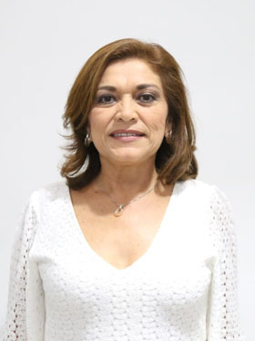  dip. MIRTHEA DEL ROSARIO ARJONA MARTÍN
VICEPRESIDENTA | 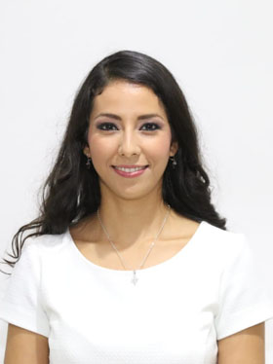  DIP. PAULINA AURORA VIANA GÓMEZ
secretariO | 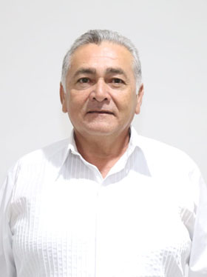  DIP. MARCOS NICOLÁS RODRÍGUEZ RUZ
SECRETARIA | 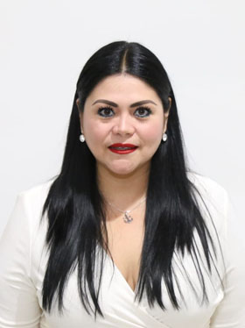  DIP. KATHIA MARÍA BOLIO PINELO
VOCAL | 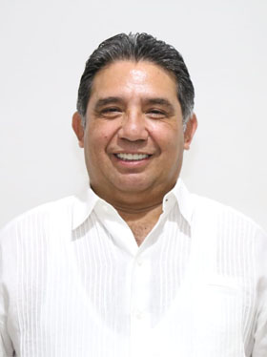  DIP. MARIO ALEJANDRO CUEVAS MENA
Esta hoja de firmas pertenece a los diputados integrantes de la Comisión de Postulación "HÉCTOR VICTORIA AGUILAR, del H. Congreso del Estado de Yucatán”.
VOCAL | 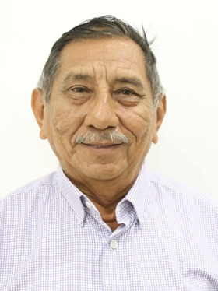  DIP. LUIS HERMELINDO LOEZA PACHECO
VOCAL | 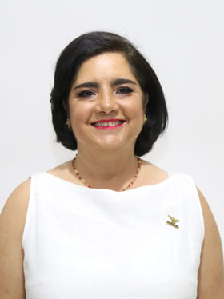  DIP. MARÍA DE LOS MILAGROS ROMERO BASTARRACHEA
Esta hoja de firmas pertenece a los diputados integrantes de la Comisión de Postulación "HÉCTOR VICTORIA AGUILAR, del H. Congreso del Estado de Yucatán”.

